Workshop-Reihe „Frauen führen mit Erfolg“

Anmeldung zum
Auftaktworkshop zum Thema „Frauen & Führung“
am Freitag, 13. März 2020, 15:00 bis 18:00 Uhr
FH Aachen, FB Luft- und Raumfahrttechnik
Hohenstaufenallee 6, 52064 Aachen

Hiermit melde ich mich verbindlich zu der o.a. Veranstaltung an:
Name:
Vorname:
Verein/Institution:
Sportart:
Email:
Telefon:

- Hiermit erkläre ich mich einverstanden, dass meine personenbezogenen Daten, die ich im Zusammenhang mit diesem Kontaktdatenformular offenbart habe, erhoben, verwendet, verarbeitet und elektronisch gespeichert werden. Mir ist bekannt, dass ich meine Einwilligung jederzeit schriftlich widerrufen kann und dass mein Widerruf die Löschung meiner Daten zur Folge hätte.
Wenn Sie dieser Datenerfassung nicht zustimmen, können Sie leider nicht an der Veranstaltung teilnehmen.
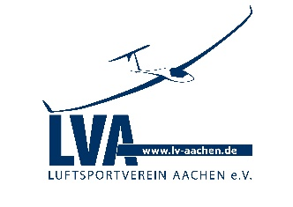

Bitte bis zum 31. Januar 2020 zurücksenden an:
Luftsportverein Aachen e.V.
Dr. Sybille Krummacher
Merzbrück 230, Flugplatz
52146 Würselen
Tel. 02461 – 34 56 58
kasse@lv-aachen.de

